**UNIT 1. MY NEW SCHOOL**

**A. VOCABULARY**

**1. Vocabularies**

|  |  |  |  |  |
| --- | --- | --- | --- | --- |
| **No.** | **Word** | **Part of speech** | **Pronunciation** | **Meaning** |
| 1 | Actor | n | /'æktər/ | Diễn viên nam |
| 2 | Actress | n | /'æktrəs/ | Diễn viên nữ |
| 3 | Arts and crafts | n | /'ɑːts and 'kræfts/ | Thủ công |
| 4 | Author | n | /'ɔːθər/ | Tác giả |
| 5 | Boarding school | n | /'bɔːrdɪη sku:l/ | Trường nội trú |
| 6 | Calculator | n | /'kælkjuleɪtə(r)/ | Máy tính cầm tay |
| 7 | Classmate | n | /'klɑːsmeɪt/ | Bạn cùng lớp |
| 8 | Compass | n | /'kʌmpəs/ | Com-pa |
| 9 | Drama club | n | /'drɑːmə klʌb/ | Câu lạc bộ kịch |
| 10 | Fantasy | n | /’f æntəsi/ | Sự kỳ ảo |
| 11 | Favourite | adj | /feɪvərət/ | Được yêu thích |
| 12 | Geography | n | /dʒɪ'ɒgrəfɪ/ | Địa lý |
| 13 | History | n | /'hɪstɔːrɪ/ | Lịch sử |
| 14 | IT (Information Technology) | n | /aɪ ti:/ (/,infə'meɪʃən tek'nɒlədʒɪ/) | Môn Tin học |
| 15 | Indoor | adj | /ˈɪndɔːr/ | Trong nhà |
| 16 | International  = Global  = Worldwide | adj | /,ɪntər'næʃnəl/ =  /ˈɡləʊbl/ =  /ˌwɜːrldˈwaɪd/ | Quốc tế |
| 17 | Knock | V | /nɒk/ | Gõ (cửa) |
| 18 | Literature | n | /ˈlɪtrətʃər/ | Môn Văn học |
| 19 | Novel | n | /ˈnɒvl/ | Tiểu thuyết |
| 20 | Outdoor | adj | /ˈaʊtdɔːr/ | Ngoài trời |

|  |  |  |  |  |
| --- | --- | --- | --- | --- |
| 21 | P.E (Physical Education) | n | /pi: i:/  (/ˈfɪzɪkl ˌedʒuˈkeɪʃn/) | Môn Thể dục |
| 22 | Pencil case | n | /ˈpensl keɪs/ | Hộp bút |
| 23 | Pencil sharpener | n | /ˈpensl ʃɑːrpnər/ | Gọt bút chi |
| 24 | Remember  = Recall  = Recollect | v | /rɪ'membər/ =  /rɪˈkɔːl/ =  /ˌrekəˈlekt/ | Nhớ, ghi nhớ |
| 25 | Rubber = Eraser | n | /'rʌbər/ = /ɪˈreɪsər/ | Cục tẩy |
| 26 | School bag | n | /sku:l bæɡ/ | Cặp sách |
| 27 | Share | v | /ʃeə/ | Chia sẻ |
| 28 | Sign up | v. phr. | /saɪnʌp/ | Đăng ký |
| 29 | Smart = Intelligent = Clever | adj | /smɑːt/ = /ɪnˈtelɪdʒənt/ = /ˈklevər/ | Thông minh |
| 30 | Swimming pool | n | /'swɪmɪη pu:l/ | Bể bơi |

**2. Collocations**

|  |  |  |
| --- | --- | --- |
| **No.** | **Phrasal verb** | **Meaning** |
| 1 | Brush up on | Ôn tập |
| 2 | Cross out | Gạch bỏ, xóa |
| 3 | Fill in | Điền vào (thường đề cập đến từng phần) |
| 4 | Hand in | Nộp |
| 5 | Hand out | Đưa cho |
| 6 | Jot down | Ghi nhanh, ghi sơ lược |
| 7 | Miss out | Bỏ lỡ, bỏ qua |
| 8 | Scrape through | Vượt qua (thường một cách khó khăn) |
| 9 | Sign up | Đăng ký, ghi danh |
| 10 | Work out | Tìm ra, làm |

**3. Word form**

|  |  |  |  |
| --- | --- | --- | --- |
| **No.** | **Word** | **Part of speech** | **Meaning** |
| 1 | Act | v | Hành động, diễn xuất |
| Active | adj | Tích cực, năng động |
| Actively | adv | Một cách năng động |
| Activity | n | Hoạt động |
| 2 | Adventure | n | Cuộc phiêu lưu |
| Adventurer | n | Người phiêu lưu |
| Adventurous | adj | Thích phiêu lưu |
| 3 | Art | n | Nghệ thuật |
| Artist | n | Nghệ sĩ |
| Artistic | adj | Có tính nghệ thuật |
| 4 | Biology | n | Sinh học |
| Biologist | n | Nhà sinh học |
| Biological | adj | Thuộc sinh học |
| 5 | Help | n, v | Sự giúp đỡ, giúp đỡ |
| Helpful | adj | Hay giúp đỡ, hữu ích |
| Helpless | adj | Vô dụng |
| 6 | Interview | n, v | Cuộc phỏng vấn, phỏng vẩn |
| Interviewer | n | Người phỏng vấn |
| Interviewee | n | Người được phỏng vấn |
| 7 | Music | n | Môn Âm nhạc |
| Musical | adj | Thuộc âm nhạc |
| Musician | n | Nhạc sĩ |
| 8 | Mystery | n | Sự bí ẩn |
| Mysterious | adj | Bí ẩn |
| 9 | Physics | n | Môn Vật lý |
| Physicist | n | Nhà vật lý học |
| Physician | n | Thầy thuốc |

**B. PRONUNCIATION**

|  |  |  |
| --- | --- | --- |
|  | **/ɑː/** | **/ʌ/** |
| **Categories**  *(Phân loại âm)* | Nguyên âm đơn dài | Nguyên âm đơn ngắn |
| **How to pronounce**  *(Cách phát âm)* | Âm a đọc kéo dài, âm phát ra từ khoang miệng.  Môi mở rộng, lưỡi hạ thấp.  6 Cách Phát Âm A Chuẩn Nhất Trong Tiếng Anh /ɑ:/ vs /ʌ/ - Bảng IPA | Âm lai giữa âm ă và âm ơ của tiếng Việt (thiên về âm ă). Phát âm phải bật hơi ra.  Miệng thu hẹp lại, lưỡi hơi nâng lên cao.  6 Cách Phát Âm A Chuẩn Nhất Trong Tiếng Anh /ɑ:/ vs /ʌ/ - Bảng IPA |
| **Letters**  *(Dấu hiệu)* | **a, ar, au, ear**  Eg: glass, car, aunt, heart | **u, ou, o**  Eg: cup, enough, month |

**C. GRAMMAR**

**1. Present simple (Thì hiện tại đơn)**

|  |  |
| --- | --- |
| **Forms (Cấu trúc)** | |
| **TO BE (Động từ to be)**  (+) S + is/ am/ are + danh từ/tính từ/giới từ.  (-) S + is/ am/ are + not + danh từ/tính từ/giới từ.  (?) Is/Am/Are + S + danh từ/tính từ/giới từ?  (+) Yes, S + is / am / are.  (-) No, S + is / am / are + not. | **VERBS (Động từ thường)**  (+) S + V/ Vs-es.  (-) S + don’t / doesn’t + V.  (?) Do/Does + S + V?  (+) Yes, S + do/ does.  (-) No, S + don’t/ doesn’t. |
| **Use (Cách dùng)** | |
| Diễn tả sự thật hiển nhiên, chân lý. | *The earth goes around the sun.* |
| Diễn tả thói quen lặp đi lặp lại. | *I get up at 7 a. m every day.* |
| Diễn tả hành động cố định. | *I work in a bank.* |
| Diễn tả cảm xúc, cảm giác. | *I hate dancing.* |
| Nhấn mạnh trong câu khẳng định:  **S + do/ does + V.** | *I do love my mother.* |
| Diễn tả sự di chuyển của các phương tiện giao thông, lịch trình sự kiện, thời gian biểu rõ ràng. | *Hurry up! The plane takes off in 15 minutes.* |
| **Add “s/ es” to the verbs (Quy tắc thêm đuôi “s/es” vào sau động từ)** | |
| • Từ kết thúc bàng đuôi e hoặc ee 🡪 thêm s  Eg: make 🡪 makes  • Động từ kết thúc bằng nguyên âm (u, e, o, a, i) + y 🡪 thêm s  Eg: play 🡪 plays  • Động từ kết thúc bằng phụ âm + y 🡪 đổi y thành ies  Eg: study 🡪 studies  • Động từ kết thúc bằng o, x, z, s, ss, sh, ch 🡪 thêm es  Eg: watch 🡪 watches  • Còn lại 🡪 thêm s  Eg: drink 🡪 drinks  • Đặc biệt: have 🡪 has | |
| **Spelling rules (Quy tắc phát âm đuôi “s/es”)** | |
| Xét 1 hoặc 2 chữ cái trước chữ e/es ở cuối động từ.  **/s/:** gh, th, ph, k, f, t, p  **/iz/:** x, z, s, ss, sh, ch, ce, ge  **/z/:** còn lại (b, d, g, l, m, n, ng, r, v, y...) | Eg: stops /s/  Eg: watches /iz/  Eg: cars /z/ |
| **Time expressions (Dấu hiệu trạng ngữ thời gian)** | |
| • Every + khoảng thời gian (every day/ week/ month/ year...)  • Once/ twice/ three times/ four times + a/ per + khoảng thời gian (once a day/ week/ month/ year...)  • In + the + buổi trong ngày (in the morning...)  • **Trạng từ chỉ tần suất:**  always (luôn luôn); usually (thường xuyên); often/ frequently/ regularly (thường xuyên); sometimes, occasionally (thỉnh thoảng); seldom/ rarely/ hardly (hiếm khi); never (không bao giờ) | |

**2. Adverbs of frequency (Trạng từ tần suất)**

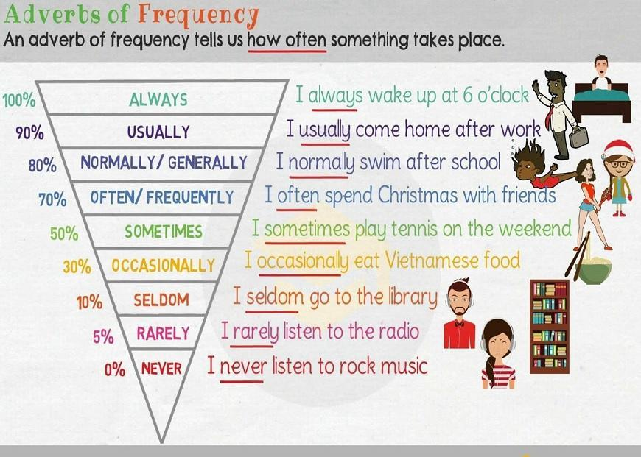

⮚ Trạng từ tần suất diễn tả mức độ thường xuyên của một hành động.

⮚ Trạng từ tần suất trả lời cho câu hỏi: **How often + do/ does + s + V?**

⮚ Trạng từ tần suất đứng sau động từ “be” (is/ am/ are).

E.g: She’s always on time.

⮚ Trạng từ tần suất đứng trước động từ chính V/ Vs-es.

E.g: He usually plays badminton.

Chỉ 100k/12 tháng, bạn tải rất nhiều tài liệu tiếng anh file word hay tại: ***Giaoandethitienganh.info***  Mong bạn ghé ủng hộ !